济源职业技术学院
授 课 教 案
授课日期 |  | 2024.4.9 |  | 课 时 | 1
课型（请打√） |  | 理论课☑ 实训课□ 习题课□ 上机课□ 理实一体化□
授课章、节 |  | 第九章 糖代谢紊乱检验 第一节 概述
教学目的要求：
素质目标：培养学生积极主动思考的行为习惯；培养学生关爱生命、服务社会的职业素养；弘扬学生的爱国主义情怀；
知识目标：能说出血糖的来源与去路、胰岛素的降糖机制、糖尿病的概念以及不同类型糖尿病的特征；
能力目标：能初步判断患者糖尿病的类型；能分析出需要定期监测血糖的人群。
教学重点及难点：
重点：血糖的来源与去路；胰岛素降糖的机制；不同类型糖尿病的特征。
难点：胰岛素降糖的机制；不同类型糖尿病的特征。
教学设计（可附页） |  |  |  |  |  | 说 明
将课程延伸至45分钟课堂之外，利用智慧课堂平台开展线上、线下一体化教学。课程整体设计为课前、课中、课后三个部分。
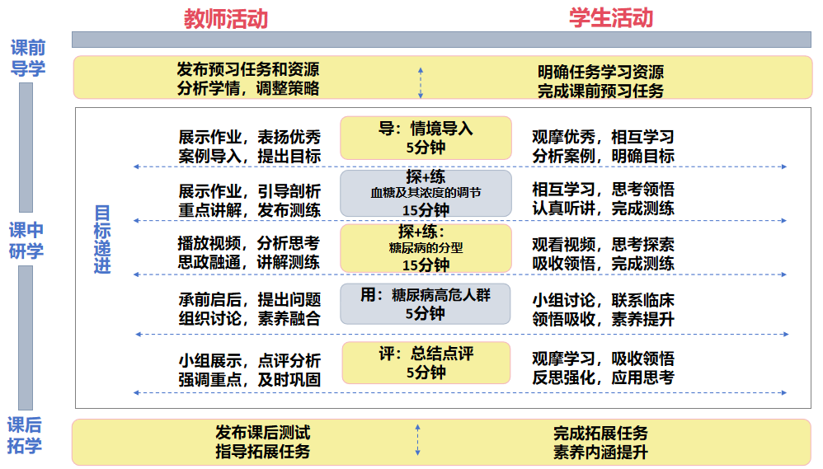
作业与思考题：根据本节课内容，拍摄糖尿病科普视频上传至智慧课堂平台。
课后回忆：
任课教师 | 马平 |  | 教研室主任签字
济源职业技术学院
授 课 教 案 附 页
教 学 设 计 |  |  |  |  |  | 说 明
- 课前导学  课前2天  （一）教师在智慧课堂平台中发布课前任务，通知学生查看并完成。  （二）学生需完成以下任务：  1.预习：第九章糖代谢紊乱检验 第一节“概述”，上传笔记；  2.小组讨论，完成“课前”任务：①查阅资料，了解糖尿病的慢性并发症；②熟练掌握“血糖的来源与去路”，结合“血糖的来源与去路”思考当食用大量甜食后，机体如何降糖；  3.测试：完成针对本节课的知识测练。  设计意图：  我校2022级高职医学检验技术专业学生，基本都是00后，班级中约4/5的同学为高中起点，学生理解能力较强，但自主学习意识尚有待提高。通过课前活动调动学生的参与积极性，并给予平时成绩加分的奖励，鼓励学生在课前开展必要知识的预习，养成良好的学习习惯。  课前测试不仅可以督促学生进行课后复习，还可以帮助教师了解学生上节课知识的掌握情况；上传预习笔记，可以督促学生进行课前预习，养成良好的学习习惯；查阅资料，了解糖尿病的并发症能够提高学生的自学能力，也能知晓本次课程的重要性；根据课前测试情况，调整教学策略。  课前10分钟  - 教师发起签到，查看学生的课前测试情况、笔记上传情况，师生现场交流。  （二）学生完成签到，自查课前测试以及课前任务的完成情况。做好上课前的各项准备。  设计意图：做好线上和线下教学的衔接，将学生的思绪引至课堂。  二、课中  （一）课堂导入（5分钟）  1.展示作业：分析并讲解学生课前预习情况，根据评分结果选择学生进行展示；教师点评并进行总结，引起学生学习的兴趣。  2.案例分析  案例内容：某患者，男，29岁，多饮多食多尿，消瘦，近期出现肾功能衰竭，失明。思考：  请做出诊断并分析原因？  设计意图：营造关于糖尿病相关知识的学习氛围，明确本节课的学习目标。  3.明确教学目标  教师结合案例，讲解作为医务工作者，我们该如何做才能降低糖尿病的发病率与致残率？  结合岗位需求与检验士考试大纲，明确本节课学习目标，依据课前测练完成情况，确定本节课的教学难点。  课程形式：理论。  糖尿病的发病率较高而且并发症较多，已经成为严重威胁人类健康的疾病之一。因此作为一名准医务工作者，需要我们掌握糖尿病的相关知识并进行宣讲，提高民众监测血糖的意识，有效降低糖尿病的危害。  设计意图：培养医学检验技术专业大二学生的关爱生命、服务社会的职业素养，增强职业认同感，树立社会主义核心价值观。  （二）新知探究+课堂测练（30分钟）  1.血糖及其浓度的调节（新知探究+课堂测练 15分钟）  （1）空腹血糖值  结合案例分析与生活现象，引出空腹血糖值。  （2）血糖的来源与去路  ①随机选人展示作业：当摄入大量食物后，血糖会升高，结合血糖的来源与去路，回答机体如何将血糖降至正常值？检测课前预习情况；  ②学生补充后，教师总结，梳理相关知识，在此过程中，渗透爱国教育；  ③总结后进行翻转课堂，针对检验士资格考试大纲内容提问，加深大家对“血糖的来源与去路”的理解（课证融合）。  - 血糖浓度的调节  ①根据血糖的来源与去路，引出血糖浓度的调节；  ②教师先系统讲解降糖机制与升糖机制，将胰岛素比作外卖员，形象的讲解胰岛素降糖与升糖的机制；  ③根据课前测练结果，提出本节课的重点为降糖的机制，引起学生重视，同时提出问题引导学生思考降糖的激素、产生胰岛素的细胞、引出胰岛素原与C肽，重点讲解胰岛素降糖机制，强化本次课程的重点与难点。  - 课堂测练（以赛促学）  学生在智慧课堂完成测练，教师根据完成情况，对薄弱知识点进行强化。  设计意图：利用探究学习法，吸引学生学习的兴趣，开展新内容的学习；通过成果展示法，检验大家预习的情况，教师总结强化，加深对知识的理解，利用翻转课堂弥补预习中的不足，做到课证融合；提出国家粮食储备，渗透爱国主义思政教育；教师讲解后对血糖及其浓度调节知识进行线上测练，做到以赛促学，检测大部分学生的掌握情况，激发学习兴趣。  重难点突破方法：以任务为导向，通过生活现象引任务→小组展示→教师讲解→翻转课堂→探究学习→教师讲解→掌握重难点。  2.糖尿病及其代谢紊乱（新知探究+课堂测练 15分钟）  （1）糖尿病的概念  学生思考正常人体内有胰岛素降糖，那糖尿病人的血糖为什么会高？换言之，糖尿病患者的血糖为什么降不下来？引出糖尿病的概念。  - 糖尿病的分型  ①图片观察，思考为什么都是糖尿病患者，体型却不一样，引出糖尿病的分型；  ②再次引用案例分析，根据预习情况，引导学生智慧课堂投票初步判断患者是几型糖尿病，激发学习兴趣；  ③教师讲解1型糖尿病，点出重点；  ④观看视频，思考为什么2型糖尿病患者的胰岛素有运输不完的葡萄糖？引出2型糖尿病患者的体型特征；  ⑤将葡萄糖比作粉笔，将细胞比作粉笔盒，将手比作胰岛素，讲解2型糖尿病患者的特点；  ⑥展示图片，拓展肥胖者发展为2型糖尿病的前兆；  ⑦通过电视剧情节使大家知晓妊娠期糖尿病的危害，引起重视，同时引出我国关于避免造成妊娠期糖尿病严重后果的措施——糖耐。  （3）小组讨论（融会贯通）  以小组为单位，列表讨论1型糖尿病与2型糖尿病的区别，增强学习效果的同时促进小组合作。  设计意图：利用探究学习法，吸引学生学习的兴趣，开展新内容的学习；通过任务驱动法，提升学生的学习能力和学习兴趣；通过形象的比喻，简化知识点；通过引入黑棘皮病，消除大家的歧视心理，平等对待每一个人；电视剧情节，引发学生的兴趣，引出我国关于避免造成妊娠期糖尿病严重后果的措施——糖耐，渗透爱国主义思政教育；以小组为单位，讨论1型糖尿病与2型糖尿病的区别，激发学习兴趣的同时增强团队合作意识。  重难点突破方法：以任务为导向，通过案例引任务→学生投票→教师讲解→观看视频→探究学习→教师讲解→剧情引入→教师讲解→掌握重难点。  （四）学以致用（岗课融合 5分钟）  以小组为单位，结合刚才讲述的不同类型糖尿病患者的特点，完善课前讨论的需要进行血糖检测人群的内容，展示结果。  - 点评总结（5分钟）  以思维导图的形式展示本节课的内容，并且再次点出重点内容。  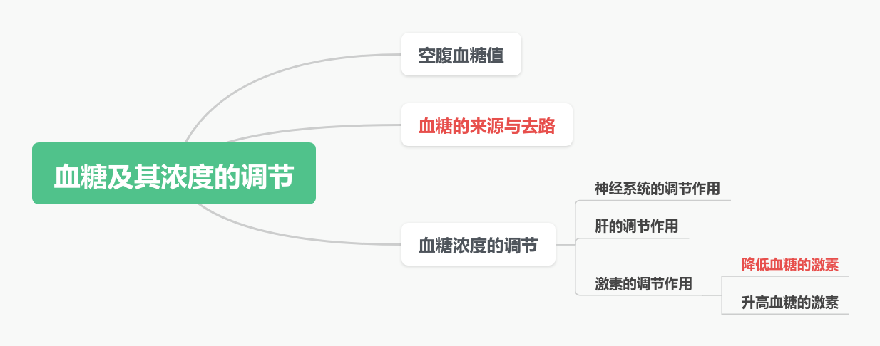  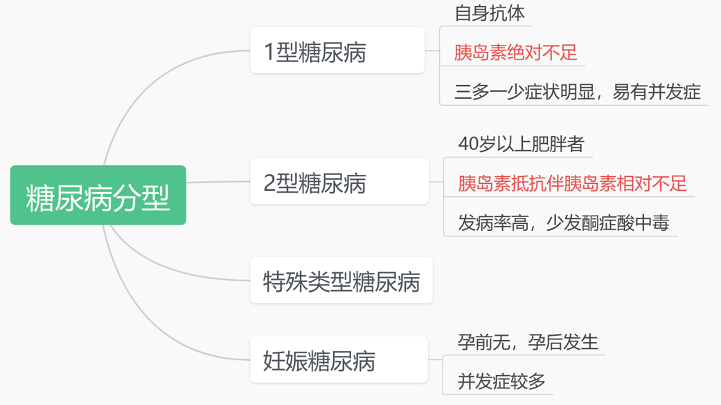  设计意图：通过思维导图总结本节课的内容，提升大家的知识总结能力。  三、课后拓学  1.课后作业  根据本节课内容，拍摄糖尿病科普视频上传至智慧课堂平台。  视频以科普为目的，小组内分工合作，完成视频拍摄及剪辑。  2.课后评价  学生通过智慧课堂平台对本节课进行总结和评价。师生互动交流。  3.查看下节课课前任务及要求。  设计意图：  1.课后作业以期锻炼学生的动手能力、表达能力和信息化能力，并实现掌握糖尿病相关知识以及提升学生职业认同感的目标。  2.课后总结指学生围绕着“学会了哪些知识”和“对哪些知识仍有疑惑”为主线进行。课后评价为“学生自评”和“评价本节课”。教师也可对本节课表现优秀的学生给予“课堂表现”分数奖励。  3.教师及时发布下节课课前任务及要求，做好本次课后与下次课前任务的衔接，培养学生主动学习、探究学习、分析问题和解决问题的能力。 |  |  |  |  |  | 成果展示法  案例导入法  探究学习法  成果展示法  翻转课堂法  探究学习法  系统讲解法  探究学习法  探究学习法  探究学习法  视频导入法  任务驱动法  系统讲解法  小组讨论法  小组讨论法  成果展示法  归纳总结法

